Nouveauté : TopLine L avec profils en deux parties
Une longueur courte pour les colis, parfaite pour une utilisation pratique

Le système de portes coulissantes TopLine L est la référence en matière de design et de confort d’utilisation des grandes armoires à vêtements. Et désormais, également en matière d’emballage, d’expédition et de montage des profilés ne nécessitant qu’une personne. Hettich propose dès maintenant TopLine L avec des profilés en acier en deux parties. Cela permet de réduire la longueur des pièces à emballer à la taille d’une palette et rend le transport nettement plus efficace.

Hettich a perfectionné son système de portes coulissantes TopLine L en se concentrant sur les besoins des clients et sur le respect de l’environnement si bien qu’il est possible de diviser les profilés de coulissage et de guidage très longs sans pour autant perdre en confort. Un kit de profilés mesure donc, au maximum, 2,35 m de long et les problèmes posés par une marchandise encombrante appartiennent au passé. La possibilité de transporter et de manipuler facilement le colis sur des palettes dans le domaine de la logistique ouvre des possibilités d'application intéressantes pour les armoires à portes coulissantes avec TopLine L dans les segments de marché des meubles à emporter et du commerce de meubles en ligne. En effet, ce qui est plus petit et divisé peut être plus facilement porté et être monté par une seule personne chez le client final. Au niveau de la satisfaction des clients et du volume de travail, le transport des profilés en deux parties présente des avantages : il y a moins de dommages et donc moins de réclamations.

Les profilés en deux parties garantissent un confort illimité
La division des profilés de guidage et de coulissage n’affecte en rien les fonctions de confort éprouvées de TopLine L telles que le coulissage presque flottant et en toute souplesse des portes, l’amortissement de l’ouverture et de la fermeture avec Silent System, le faible décalage de la porte ou l’alignement étroit des jeux. Les portes des armoires se déplacent sans bruit et en douceur sur le bord du profilé. Les fabricants de meubles peuvent facilement fabriquer des séries avec TopLine L à profilés en deux parties et accéder à de nouveaux marchés.

Vous pouvez télécharger les ressources photographiques suivantes sur www.hettich.com, Menu : Presse :
Illustrations
Légendes des photos

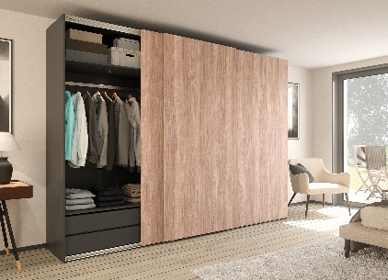
P96_a
TopLine L à profilés en deux parties permet d’ouvrir et de fermer même des armoires à vêtements à hauteur de plafond avec des portes coulissantes pouvant peser chacune jusqu’à 50 kg tout en profitant d’un confort luxueux exceptionnel. Photo : Hettich

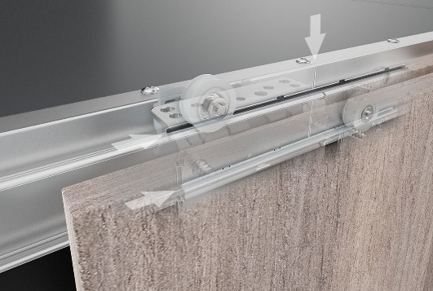
P96_b
La technique de TopLine L à profilés en deux parties est presque invisible et les portes de l’armoire glissent sur le bord du profilé. Photo : Hettich

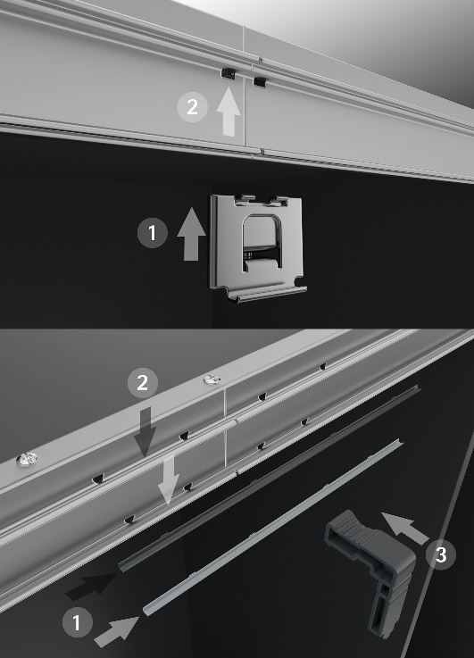
P96_c
Une seule personne suffit pour effectuer facilement le montage des profilés grâce aux accessoires de montage astucieux. Photo : Hettich

À propos de Hettich
La société Hettich a été fondée en 1888 et est aujourd'hui l'un des fabricants de ferrures de meubles les plus importants et les plus prospères au monde. Plus de 6 600 collaboratrices et collaborateurs travaillent tous ensemble dans près de 80 pays dans un seul but : développer de la quincaillerie intelligente pour les meubles. C'est ainsi que Hettich inspire les gens du monde entier et est un partenaire précieux pour l'industrie du meuble, le commerce et l'artisanat. La marque Hettich est synonyme de valeurs cohérentes : qualité et innovation et est connue pour sa fiabilité et sa proximité clients. Malgré sa taille et son importance internationale, Hettich est restée une entreprise familiale. Indépendamment des investisseurs, l’avenir de la société restera libre de toute contrainte, humain et durable. www.hettich.com

